KẾ HOẠCH DẠY HỌC

MÔN: CHÀO CỜ - HOẠT ĐỘNG TRẢI NGHIỆM - LỚP 3B
Tên bài học: Sinh hoạt dưới cờ: SHDC: Phong trào “Làm nghìn việc tốt” (tiết 1); số tiết: 3
Thời gian thực hiện: Thứ Hai ngày 21 tháng 4 năm 2025
I. YÊU CẦU CẦN ĐẠT
- Chăm học, chăm làm, tích cực tham gia các hoạt động học tập.
- Thật thà trong việc đánh giá bản thân và đánh giá bạn.
- Thể hiện được thái độ yêu thương, thể hiện được sự tôn trọng với những nghề nghiệp khác nhau của mọi người xung quanh; Thực hiện được việc làm tốt với những người xung quanh.
- Tích cực tham gia học tập, biết xử lý các tình huống và liên hệ bản thân.
- Trao đổi, phỏng vấn, trò chuyện với những người xung quanh khi tìm hiểu về nghề nghiệp của họ.
- Qua bài học biết áp dụng kiến thức vào thực tiễn.
- Chú ý, lắng nghe và tham gia tích cực các hoạt động chung của trường.
- Kể được việc làm tốt với những người xung quanh.
- Ghi nhớ những câu chuyện về việc làm tốt mà mình ấn tượng nhất để học hỏi và chia sẻ với mọi người xung quanh.

II. ĐỒ DÙNG DẠY HỌC:

1. Giáo viên
- Một số câu chuyện kể về gương người tốt, việc tốt.
- Một số tiết mục văn nghệ của đội văn nghệ trường.
- Phần thưởng cho HS.

2. Học sinh
- SGK Hoạt động trải nghiệm 3.
- Cuối mỗi tiết HĐ, GV nên nhắc lại những điều cần chuẩn bị cho tiết hoạt động sau.
III. CÁC HOẠT ĐỘNG DẠY HỌC CHỦ YẾU
TL | HOẠT ĐỘNG CỦA GV | HOẠT ĐỘNG CỦA HS
5 phút  12 phút  15 phút  3 phút | 1. Hoạt động Mở đầu:  - GV cho HS tập trung xuống sân.  - Yêu cầu HS xếp hàng và ổn định nề nếp.  2. Hoạt động Hình thành kiến thức mới:  Hoạt động 1: Chào cờ  - GV tiến hành nghi lễ chào cờ.  - Tổ chức cho HS chào cờ.  - Tiến hành chương trình sinh hoạt dưới cờ:  + Lớp trực tuần nhận xét thi đua.  + GV TPT hoặc BGH nhà trường nêu nhận xét, bổ sung và triển khai công tác tuần tới.  3. Hoạt động Luyện tập, thực hành:  Sinh hoạt theo chủ đề: Phong trào làm nhiều việc tốt.  - Tổng phụ trách Đội giới thiệu các tiết mục văn nghệ của đội văn nghệ trường.  - Tổng phụ trách Đội giới thiệu chủ đề sinh hoạt  “Phong trào làm nhiều việc tốt”.  - GV chuẩn bị tâm thế cho HS, nhắc các em tập trung chú ý khi nghe kể chuyện về tấm gương người tốt, việc tốt”.  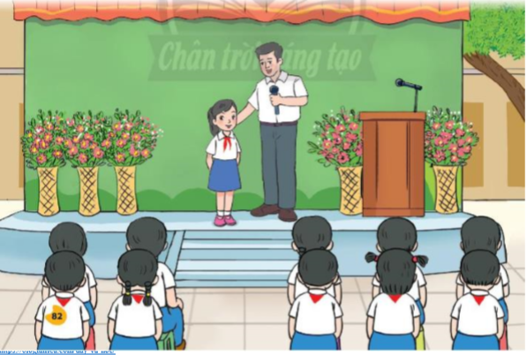  - Câu hỏi giao lưu HS:  1. Em cần làm gì để trở thành tấm gương người tốt, việc tốt?  2. Em có thích trở thành tấm gương người tốt, việc tốt không? Vì sao?  3. Em thấy việc giúp đỡ mọi người xung quanh mang lại lợi ích gì cho bản thân?  4. Kể về một số việc làm tốt em đã làm? (giúp đỡ ba, mẹ, bạn bè,…)  5. Em hãy nêu tên một câu chuyện nói về gương người tốt, việc tốt?  - Tổng phụ trách nhận xét, khen thưởng câu trả lời đúng.  - GV nhắc nhở HS ghi nhớ những điều cần học hỏi ở tấm gương người tốt, việc tốt mà mình tâm đắc nhất.  -GV gợi ý cho các em suy nghĩ về những việc mình có thể làm để hưởng ứng “Phong trào làm nhiều việc tốt”.  - GV tổng kết hoạt động.  4. Hoạt động Vận dụng, trải nghiệm:  - Nhận xét tiết học.  - Nhắc nhở HS tham gia tốt các hoạt động do trường lớp triển khai.  - Chuẩn bị tiết học sau. | - HS ổn định nền nếp, xếp hàng đúng quy định.  - HS tham gia chào cờ.  - HS hát Quốc ca.  - Lớp trực tuần nhận xét thi đua trong tuần.  - HS lắng nghe.  - HS lắng nghe  - HS lắng nghe  - HS nghe kể chuyện “Gương người tốt, việc tốt”.  - HS theo dõi và giao lưu câu hỏi và cùng chia sẻ  - HS lắng nghe và thực hiện  - HS ghi nhớ những điều cần học hỏi ở tấm gương người tốt, việc tốt.  - HS lắng nghe  - HS lắng nghe  - HS lắng nghe và thực hiện.
IV. ĐIỀU CHỈNH SAU TIẾT DẠY:...........................................................

